Лабораторная работа № 5

Настройка рабочей среды

Юсупова Ксения Равилевна

Содержание

# 1 Цель работы

Изучить методы работы с менеджером работы pass и обучиться использованию chezmoi для управления файлами конфигурации домашнего каталога пользователя.

# 2 Выполнение лабораторной работы

## 2.1 Менеджер паролей pass

Установка менеджера паролей pass(рис. 1).

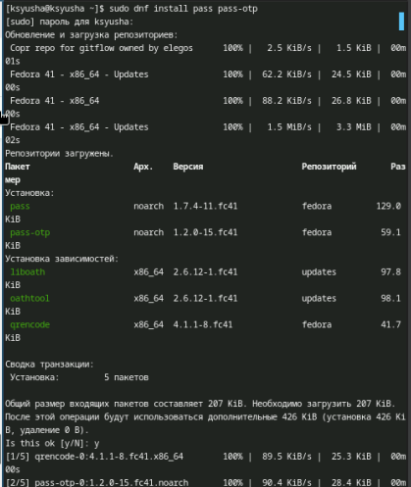

Рис. 1: Установка менеджера паролей pass

Установка gopass(рис. 2).

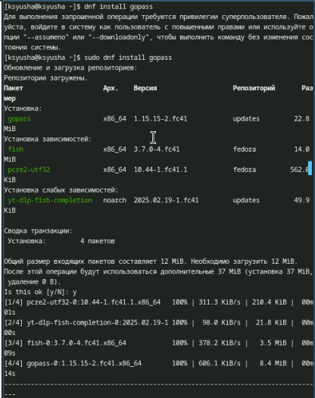

Рис. 2: Установка gopass

## 2.2 Настройка

Просмотр списка ключей gpg (рис. 3).

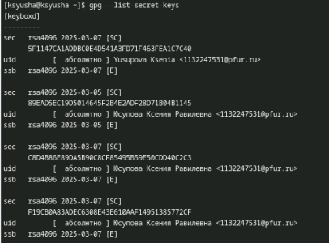

Рис. 3: Ключи GPG

Инициализация хранилища и создание структуры git(рис. 4).

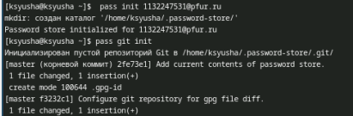

Рис. 4: Инициализируем хранилище и создание структуры git

Задаём адрес репозитория на хостинге (рис. 5).

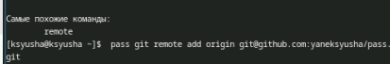

Рис. 5: Задаём адрес репозитория на хостинге

Для синхронизации выполняется следующие команды (рис. 6).

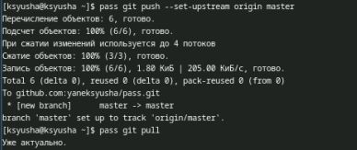

Рис. 6: Синхронизация

Следует заметить, что отслеживаются только изменения, сделанные через сам gopass (или pass). Если изменения сделаны непосредственно на файловой системе, необходимо вручную закоммитить и выложить изменения. Проверяем статус синхронизации (рис. 7).

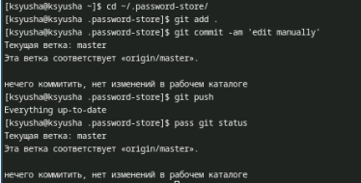

Рис. 7: вручную коммититим и выкладываем изменения, проверяем статус синхронизации

## 2.3 Настройка интерфейса с броузером

Интерфейс для взаимодействия с броузером (native messaging) (рис. 8).

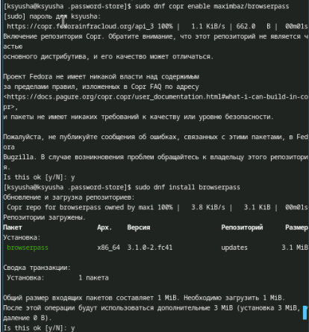

Рис. 8: Интерфейс для взаимодействия с броузером (native messaging)

Кроме плагина к броузеру устанавливается программа, обеспечивающая интерфейс native messaging. (рис. 9).

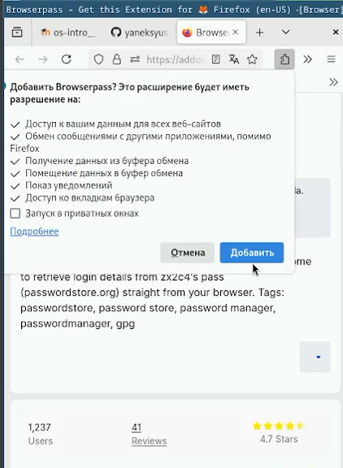

Рис. 9: интерфейс native messaging для Fedora

## 2.4 Сохранение пароля

Добавляем новый пароль, отображаем пароль для указанного имени файла и меняем существующий пароль(рис. 10).

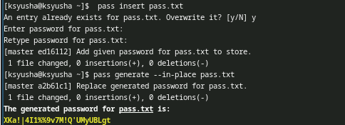

Рис. 10: Добавляем новый пароль, отображаем пароль для указанного имени файла и меняем существующий пароль

## 2.5 Дополнительное программное обеспечение

Установите дополнительное программное обеспечение (рис. 11).

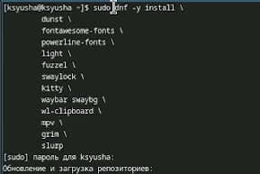

Рис. 11: Установим дополнительное программное обеспечение

Установите шрифты (рис. 12).

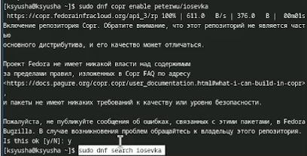

Рис. 12: Установим шрифты

Установка шрифтов (рис. 13).

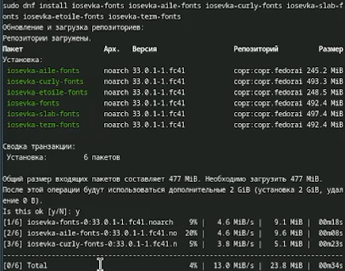

Рис. 13: Установка шрифтов (2)

## 2.6 Установка

Установка бинарного файла. Скрипт определяет архитектуру процессора и операционную систему и скачивает необходимый файл (рис. 14).

Установка бинарного файла с помощью wget

Рис. 14: Установка бинарного файла с помощью wget

## 2.7 Создание собственного репозитория с помощью утилит

Будем использовать утилиты командной строки для работы с github.Создадим свой репозиторий для конфигурационных файлов на основе шаблона: (рис. 15).

Создадим свой репозиторий

Рис. 15: Создадим свой репозиторий

## 2.8 Подключение репозитория к своей системе

Инициализируем chezmoi с вашим репозиторием dotfiles и проверим, какие изменения внесёт chezmoi в домашний каталог, запустив (рис. 16).

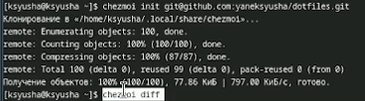

Рис. 16: Инициализируем chezmoi с вашим репозиторием dotfiles и проверим

Так как нас устраивают изменения, внесённые chezmoi, запустим: (рис. 17).

запускаем chezmoi apply -v

Рис. 17: запускаем chezmoi apply -v

## 2.9 Использование chezmoi на нескольких машинах

На второй машине инициализируйте chezmoi с вашим репозиторием dotfiles через ssh. Проверим, какие изменения внесёт chezmoi в домашний каталог, запустив chezmoi diff. Так как нас устраивают изменения, внесённые chezmoi, запустим chezmoi apply -v. (рис. 18).

Инициализируем chezmoi с нашим репозиторием dotfiles, а также. Проверим, какие изменения внесёт chezmoi и установим их

Рис. 18: Инициализируем chezmoi с нашим репозиторием dotfiles, а также. Проверим, какие изменения внесёт chezmoi и установим их

## 2.10 Настройка новой машины с помощью одной команды

Можно установить свои dotfiles на новый компьютер с помощью одной команды через ssh (рис. 19).

установим свои dotfiles

Рис. 19: установим свои dotfiles

## 2.11 Ежедневные операции c chezmoi

Извлеките последние изменения из своего репозитория и посмотрите, что изменится, фактически не применяя изменения(рис. 20).

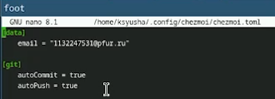

Рис. 20: надо извлечь изменения из репозитория

Автоматически фиксируйте и отправляйте изменения в репозиторий. Эта функция отключена по умолчанию. Чтобы включить её, добавьте в файл конфигурации ~/.config/chezmoi/chezmoi.toml следующее: (рис. 21).



Рис. 21: изменили файл

# 3 Выводы

В ходе лабораторной работы мы изучили методы работы с менеджером работы pass и обучились использованию chezmoi для управления файлами конфигурации домашнего каталога пользователя.